_Đầu tiên ta đăng nhập vào github và tải sourcetree về

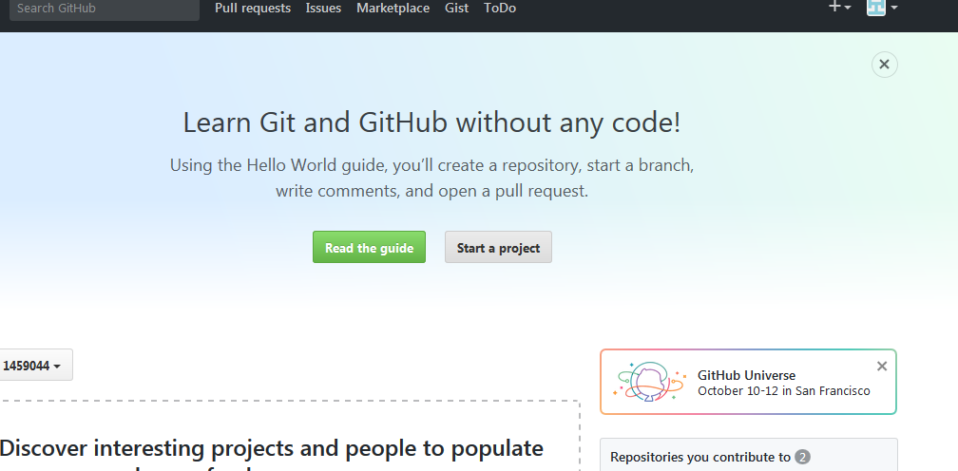

_Sau đó ta tạo mới project

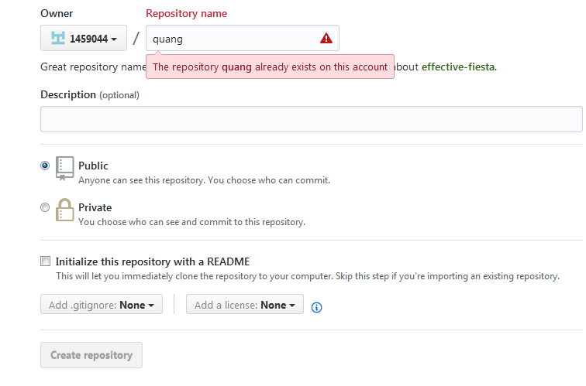

_Vào project mới tạo, ở đây ta có thể upload file lên

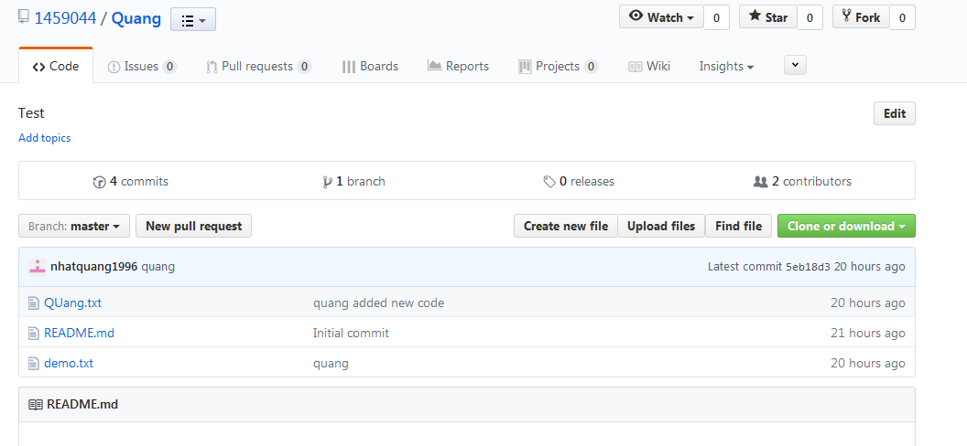

_Ta click vào clone or download để lấy link và gắn vào sourcetree

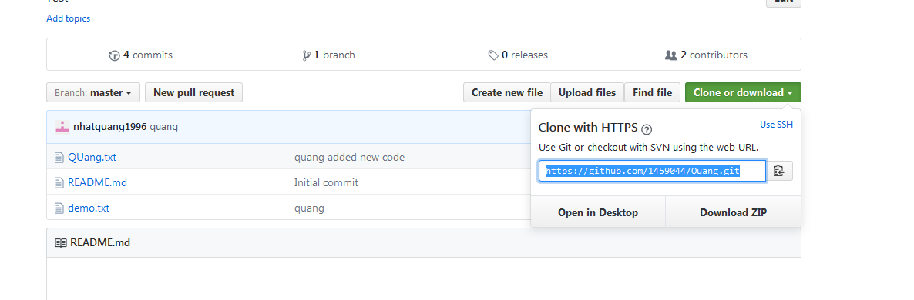

_Ta mở sourcetree lên và clone thư mục đã được thêm sẵn trên github server

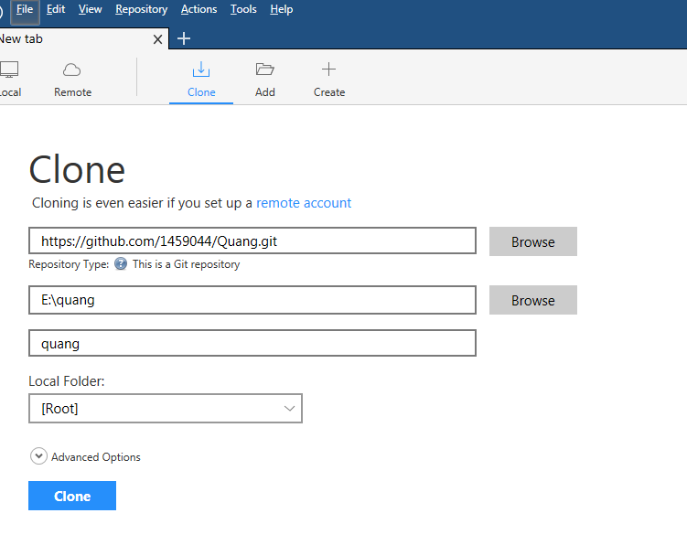

_khi clone xong thì chung ta đã lấy được file từ server về máy bao gồm cả các thông tin commit

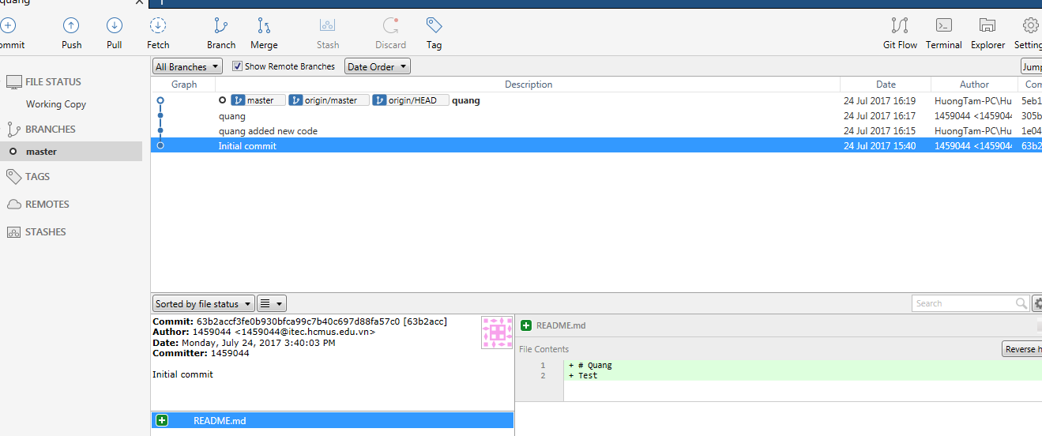

_Ta vào folder check thì file đã clone về máy

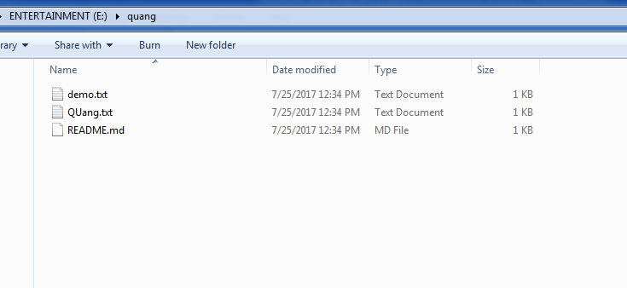

_Bây giờ ta sẽ sửa file và commit lại trên github

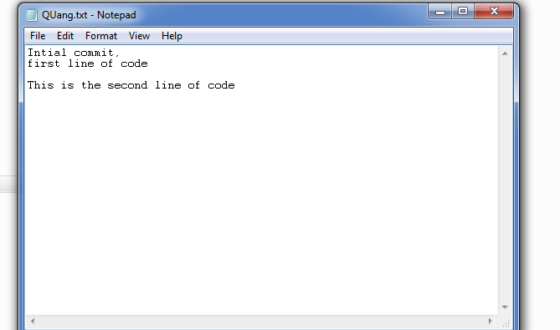

_sau đó chúng ta lưu lại và vào sourcetree để commit

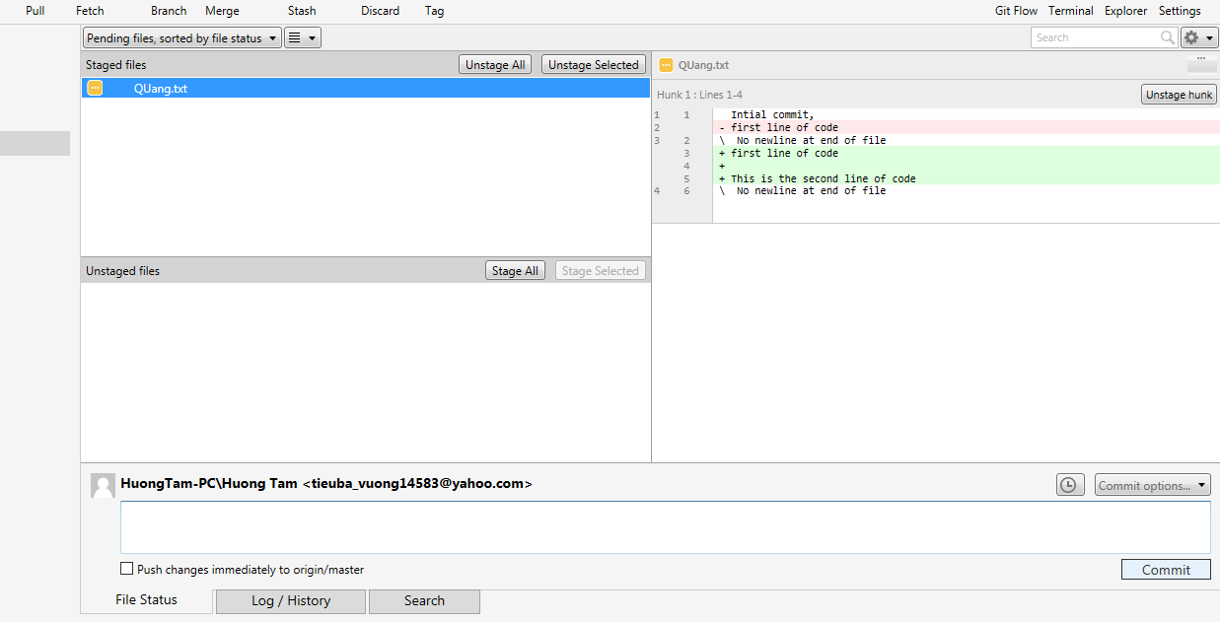

_sau khi commit ta sẽ push file lên server

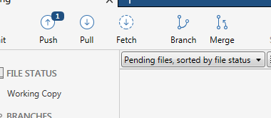

_vào github ta sẽ lấy dòng code đã được thêm

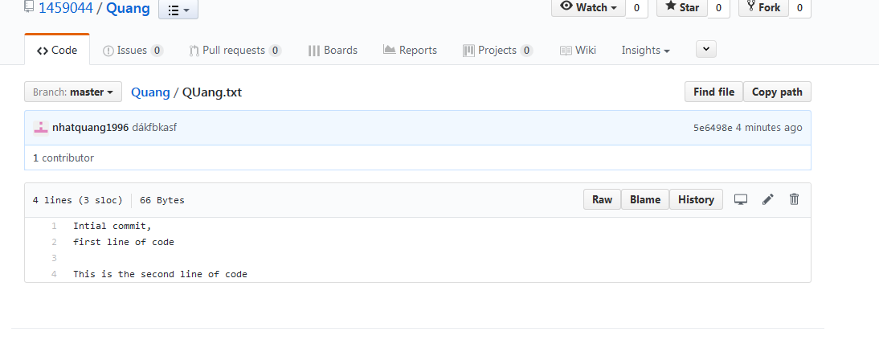

_ Giờ ta sửa ở github

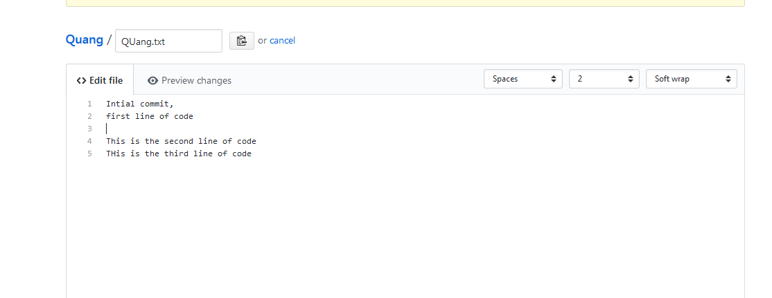

_Ta vào sourcetree pull thông tin sửa đổi về

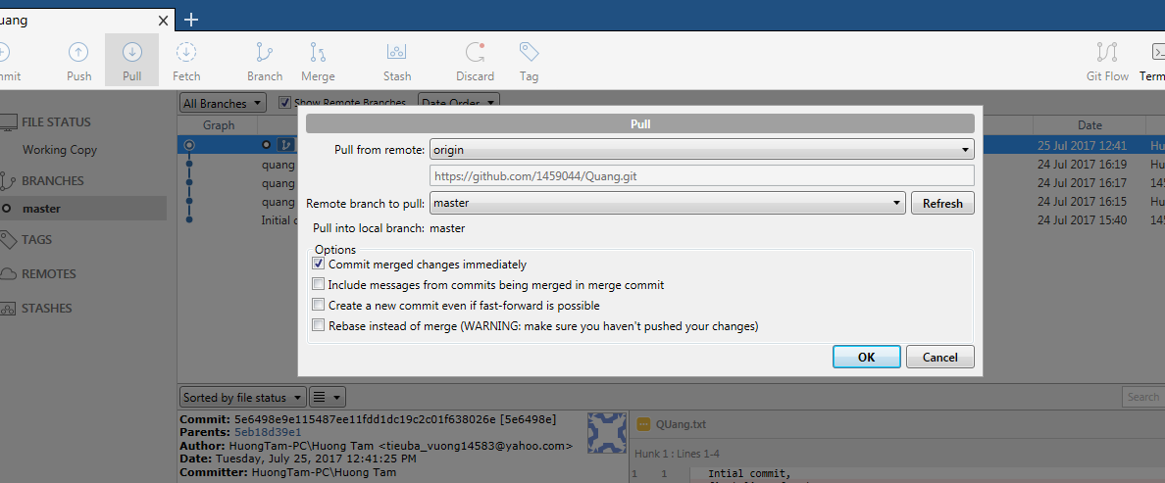

_ta sẽ thấy được thông tin chỉnh sửa

